БЕЛОРУССКИЙ ГОСУДАРСТВЕННЫЙ УНИВЕРСИТЕТ ИНФОРМАТИКИ И РАДИОЭЛЕКТРОНИКИ

КАФЕДРА РЭС

РЕФЕРАТ

НА ТЕМУ:

«Логические элементы на дополняющих МДП-транзисторах. Особенности логических элементов, реализуемых в составе БИС»

МИНСК, 2009

**Логические элементы на дополняющих МДП-транзисторах**

Начиная с середины 80-х годов прошлого столетия, прогресс в создании комплементарных МДП-схем (КМДП-схем) позволил значительно улучшить их характеристики такие как высокое быстродействие и малую потребляемую мощность, совместимость с семейством TTL-ИМС.

КМДП-логика является одновременно наиболее подходящей и самой простой для создания логических схем.

В настоящее время КМДП-схемы (КМОП-схемы) составляют подавляющую часть мирового рынка ИМС. В большинстве новых СБИС типа микропроцессоров и блоков памяти использована КМДП-технология.

Основные свойства ЛЭ на дополняющих МДП-транзисторах (КМДП-ИМС), выгодно отличающие их от ИМС на МДП-транзисторах n-типа:

1.малая потребляемая мощность в статическом режиме (микроватты);

2.высокое быстродействие;

3.высокая помехоустойчивость за счет большого перепада уровней сигналов логических 1 (3. 5... 5.0 В) и 0 (0... 1.5 В);

4.новые логические возможности за счет взаимодополняющих структур;

5.высокая нагрузочная способность (n>20).

Логические КМДП-элементы отличаются тем, что для каждого логического входа необходимо применять транзистор n-типа и связанный с ним по затвору транзистор р-типа.

На основе КМДП могут быть построены элементы ИЛИ-НЕ положительной логики при параллельном включении транзисторов n-типа и последовательном включении транзисторов р-типа и элементы ИЛИ-НЕ отрицательной логики при параллельном включении транзисторов р-типа и последовательном включении транзисторов n-типа.

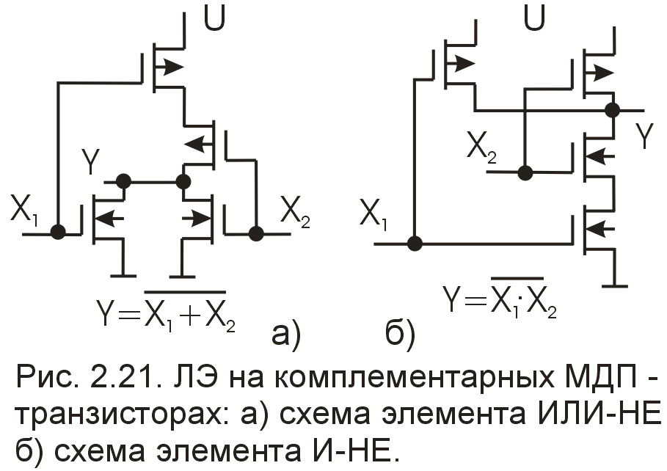

Рис. 1. ЛЭ на комплементарных МДП-транзисторах:

а) схема элемента ИЛИ-НЕ б) схема элемента И-НЕ

Для построения элемента ИЛИ-НЕ на m входов потребуется последовательное (ярусное) включение m транзисторов р-типа и параллельное включение m транзисторов n-типа (положительная логика). Обычно коэффициент объединения по входу m4. Соответственно для выполнения элемента И-НЕ на m входов потребуется ярусное включение m транзисторов n-типа и параллельное включение m транзисторов р-типа (положительная логика).



На рис. 1 приведены двухвходовые элементы ИЛИ-НЕ и И-НЕ положительной логики на KMДП. Рассмотрим подробнее работу элемента ИЛИ-НЕ.

При поступлении на вход логической 1 (напряжение, близкое к +U) открывается транзистор n-типа, а связанный с ним по затвору транзистор р-типа запирается. На выходе формируется уровень логического 0, близкий к потенциалу общей шины.



Когда на входы и Х2 поданы одинаковые уровни логического 0, то оба транзистора n-типа запираются и отпираются оба транзистора р-типа, что приводит к формированию на выходе уровня логической 1, близкою к +U. Так как в состоянии Y=0 открыт транзистор n-типа, а в состоянии Y=l открыты транзисторы р-типа, то перезаряд емкости нагрузки всегда осуществляется через открытый МДП-транзистор.



Сравнивая схемы И-НЕ и ИЛИ-НЕ следует отметить их различные характеристики. При одной и той же площади кремниевого кристалла, транзистор с каналом n-типа имеет меньшее сопротивление в «открытом» состоянии, чем транзистор с каналом р-типа. Поэтому у последовательно включенных k транзисторов с n-каналом сопротивление в «открытом» состоянии меньше, чем у k транзисторов с р-каналом. В результате быстродействие схемы И-НЕ с k входами обычно выше и предпочтительнее, чем у k-входовой схемы ИЛИ-НЕ, и поэтому схемы И-НЕ предпочтительнее.

КМДП-схемы с числом входов больше двух можно очевидным способом получить путем последовательно-параллельного расширения схем, представленных на рис.2. В принципе можно создавать КМДП-схемы И-НЕ и ИЛИ-НЕ с очень большим числом входов. Однако на практике сопротивление последовательно включенных «открытых» транзисторов обычно ограничивает коэффициент объединения по входу (число входов, которые может иметь вентиль в конкретном логическом семействе) у КМДП-схем числом 4 для вентилей ИЛИ-НЕ, и числом 6 для вентилей И-НЕ.

В КМДП-схемах при любой комбинации входных сигналов выход никогда не бывает соединен одновременно с шиной питания и с землей; в этом случае напряжение на выходе было бы где-то посередине между низким и высоким уровнями (между 0 и 1) и не соответствовало бы ни одному из логических уровней, а выходная цепь потребляла бы чрезмерно большую мощность из-за малого сопротивления между шиной питания и землей.

Поскольку в статическом состоянии транзисторы n- и р-типов не могут быть открыты одновременно, статическая мощность равна напряжению источника питания, умноженному на ток утечки закрытого прибора. Эта мощность составляет 0, 1 ... 1 мкВт/вентиль.

Динамическая мощность КМДП-БИС значительно больше, но это имеет место лишь при перезарядке паразитных емкостей нагрузки во время действия фронта импульса. Динамическая мощность ИМС может быть определена как:



где Сн – емкость нагрузки;

fp – рабочая частота;

U – напряжение источника питания;

Для снижения динамической мощности необходимо уменьшать паразитные емкости затворов в составе БИС, то есть переходить на субмикронные размеры МДП-транзисторов.

Поскольку пороговое напряжение р-канального прибора Uop выше, чем у n-канального , напряжение питания должно быть выше Uop. В этом случае обеспечивается высокая помехоустойчивость ЛЭ и хорошее быстродействие.



Типовые значения мощности, потребляемой в динамическом режиме отдельными КМД-ИМС при различных частотах, находятся в пределах:

50. . .100 мкВт/вентиль при fp=100 кГц;

200. . .400 мкВт/вентиль при fp=400 кГц;

500... 1000 мкВт/вентиль при fp=l МГц;

В составе БИС эти значения уменьшаются еще на один-два порядка.

Указанные значения мощности в 5…1О раз ниже, чем у вентилей, выполненных на основе МДП-транзисторов одной структуры.

Построение ЛЭ на основе КМДП отличается высокой гибкостью. Например, на четырех транзисторах р-типа и четырех транзисторах n-типа путем изменения схемы соединения могут быть получены девять видов элементов, выполняющих различные логические функции.

Наряду с технологическими трудностями сравнительно большое число компонентов на функцию создает дополнительные ограничения для создания КМДП-БИС по сравнению с МДП-БИС n-типа. Однако сверхмалая мощность КМДП-ИИС и высокое быстродействие обеспечили широкое применение ИМС сверхвысокой степени интеграции (БИС и СБИС) на комплементарных МДП-структурах.

**Неинвертирующие вентили**

В КМДП-логике и в большинстве других логических семейств простейшими являются схемы инверторов, а следом за ними идут элементы И-НЕ и ИЛИ-НЕ. Обычно невозможно создать неинвертирующий вентиль с меньшим числом транзисторов, чем в простом инверторе.

Неинвертирующий КМДП-буфер, а также логические схемы И и ИЛИ получаются в результате подключения инвертора к выходу соответствующего инвертирующего элемента. Реализованные таким образом неинвертирующий буфер и логический элемент И показаны на рис. 2, в и рис. 3, г соответственно.

Комбинация схемы, приведенной на рис. 1,а с инвертором даст логический элемент ИЛИ.

Рис. 2. Неинвертирующий КМДП - буфер:

а) схема электрическая принципиальная;

б) функциональное обозначение;

в) табл., описывающая работу схемы (зт-закрыт;от-открыт)

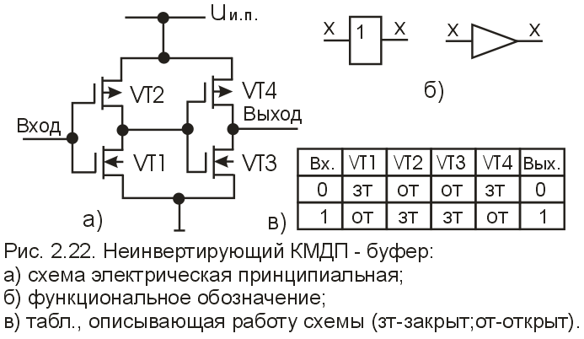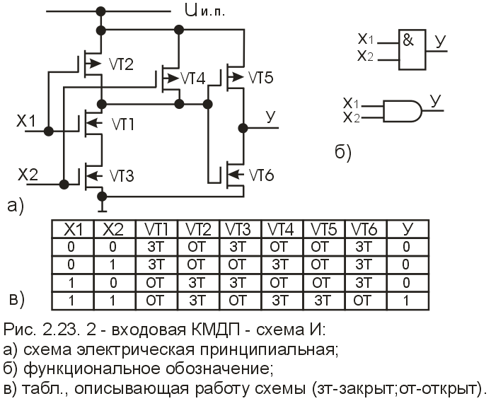

Рис. 3. Входовая КМДП-схема И

**Логические элементы с вентильным и блокирующим КМДП-**

**транзисторами**

ЛЭ этой разновидности построены с учетом положительных вентильных свойств МДП-транзисторов. В каждом двуxвxoдoвoм ЛЭ с вентильным и блокирующим КМДП-транзисторами (КМДП с ВБ) имеется один собственно вентилирующий МДП-транзистор n-типа (или р-типа) и связанный с ним по затвору второй, блокирующий МДП-транзистор р-типа (n-типа). Объединенные затворы вентильного и блокирующего транзисторов (ВТ и БТ) во всех случаях являются одним из логических входов ЛЭ, сток ВТ — вторым логическим входом, а объединенные истоки ВТ и БТ — выходом ЛЭ. Роль ВТ может выполнять транзистор n- или р-типа, а БТ может быть подключен своим стоком либо к источнику питания, либо к общему проводу. Во всех вариантах включения ВТ и БТ выполняется функция И с запретом (НЕ, И) с инверсией или без инверсии по выходу.

Рис. 4. Варианты включения вентильных и блокирующих транзисторов:

а, б – для положительной логики;

в, г – для отрицательной логики

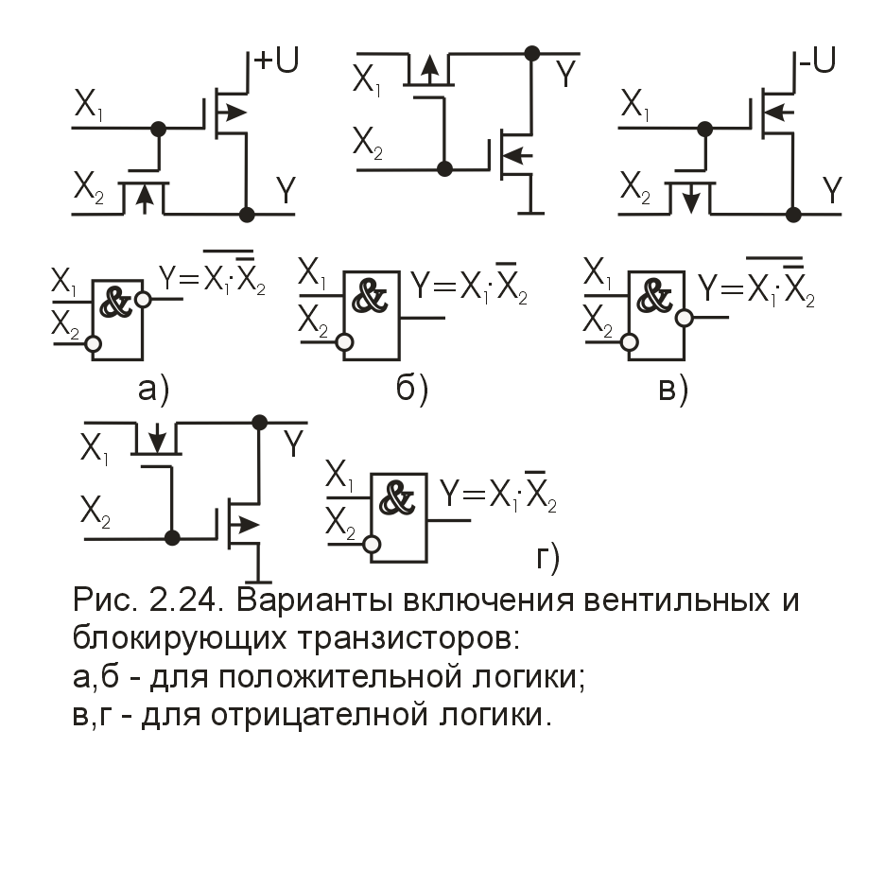

На рис. 4 показаны четыре возможных варианта включения ВТ и БТ. В дальнейшем будем рассматривать логические схемы и устройства, работающие в положительной логике, так как ЛЭ отрицательной логики работают аналогично.

На рис. 4, а показана схема ЛЭ, выполняющего функцию НЕ, И-НЕ, где в качестве ВТ использован транзистор n-типа, а в качестве БТ – транзистор р-типа, подключаемый к источнику +U.

В схеме ЛЭ, выполняющего функцию НЕ, И (рис. 4, б), в качестве ВТ использован транзистор р-типа, а в качестве БТ — транзистор n-типа, подключаемый к общей шине. Кратко проанализируем его работу.

При сочетании сигналов =l, X2=1 будет открыт БТ и на выходе Y потенциал общей шины (Y=0). При сочетании сигналов =0, вновь открыт БТ и Y=0. При сочетании сигналов , X2=0 открыт уже ВТ, но гак как , то на выходе Y будет потенциал общей шины (Y=0). Лишь при сочетании сигналов , X2=0 вентильный транзистор р-типа будет открыт и передаст на выход Y сигнал (Y=1).



(Работу схем в,г предлагается рассмотреть самостоятельно).

Особенностью ЛЭ на КМДП с ВБ является то, что при закрытом ВТ выход элемента надежно подключается через открытый БТ либо к источнику питания U, либо к общей шине, что обеспечивает высокую помехоустойчивость рассматриваемых ИМС, как это имеет место у традиционных КМДП-ИМС.

Большие функциональные возможности открываются при проектировании цифровых устройств при совместном применении ИМС на КМДП с ВБ, выполняющих функции НЕ, И и НЕ, И-НЕ с КМДП-ИМС, выполняющих функции И-НЕ и ИЛИ-НЕ.

На рис. 5 приведена схема ЛЭ, выполняющего функцию 4И-НЕ, причем два входа этой схемы являются инверсными, что обеспечивается за счет подключения двух схем НЕ, И на КМДП с ВБ к традиционной двухвходовой схеме И-HE.

Если вместо схемы И-НЕ применить двухвходовую схему ИЛИ-НЕ, то на тех же восьми дополняющих МДП-транзисторах будет реализована функция НЕ, И-ИЛИ-НЕ (рис. 2.26).

Анализируя схемы на рис. 5 и 6, можно увидеть, что схемы на КМДП с ВБ реализуют все функции, присущие элементам T-TTL. Применяя сочетания схем НЕ, И и НЕ, И-НЕ на КМДП с ВБ, подключаемых к входам традиционных схем И-НЕ, ИЛИ-НЕ и И-ИЛИ-НЕ, можно получить новые виды реализуемых функций, которые позволяют построить экономичные схемы триггеров, сумматоров, дешифраторов и других цифровых устройств.

**Особенности логических элементов, реализуемых в составе БИС**

Рис. 5. Логический элемент НЕ, И-НЕ на КМДП с ВБ:

а) схема элемента 4И-НЕ; 6) функциональное обозначение

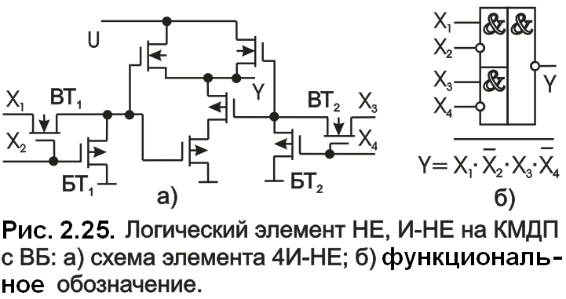

Рис. 6. Логический элемент на КМДП с ВБ:

а) схема элемента НЕ, И-ИЛИ-НЕ; б) функциональное обозначение

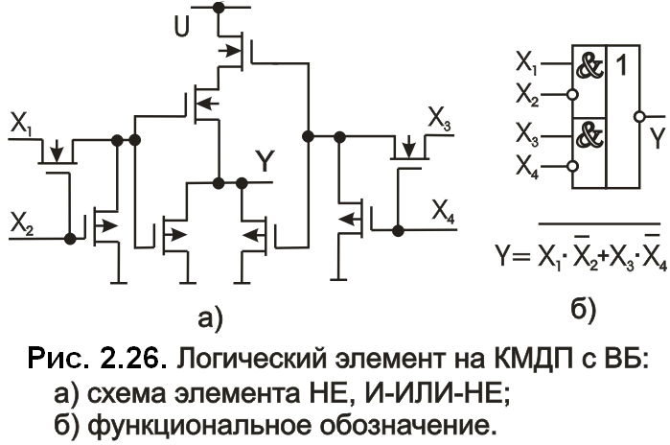

Рассмотренные типовые схемы ЛЭ TTL-, T-TTL, ECL-, ИЛ-типов характеризуются универсальностью, так как предназначены для автономного применения в цифровых устройствах, при котором должно быть обеспечено высокое быстродействие передачи сигналов при хорошей помехоустойчивости и сравнительно высокой нагрузочной способности (типовые значения n=5…10). Однако использование этих элементов в составе кристалла БИС, где внутрисхемные связи имеют невысокую протяженность, сравнительно небольшую нагрузку и, следовательно, имеют низкую помехоустойчивость, позволяет упростить их конфигурацию и резко увеличить плотность упаковки ЛЭ в кристалле БИС. Упрощение схем ЛЭ позволяет значительно уменьшить число компонентов на реализацию вентилей И-НЕ, ИЛИ-НЕ, уменьшить потребляемую мощность и обеспечить качественный скачок при создании СБИС большой функциональной сложности.



Оценивая многообразие реализаций ЛЭ ИМС, необходимо выделить ряд наиболее приемлемых технологий БИС и СБИС, получивших наиболее широкое применение. К таким технологиям относятся биполярные и маломощные TTL-микросхемы с диодами Шотки, инжекционные логические микросхемы (ИЛ), микросхемы эмиттерно-связанной логики (ECL) и в части МДП-технологии микросхемы на полевых транзисторах. Сравнительные характеристики ЛЭ БИС для этих технологий приведены в табл.1, где отражены относительные величины важнейших параметров.



Таблица 1. Сравнительные характеристики типовых элементов

биполярной и МДП-технологий.

|  |  |  |  |
| --- | --- | --- | --- |
| Тип ИМС | Относительная плотность упаковки* | Удельная мощность мВт/вентиль | Достижимая задержка на вентиль, нс |
| TTL-Ш | 6 | 6 | 1 |
| ИЛ | 10 | 2 | 2 |
| ECL | 1 | 20 | 0,3 |
| n-МДП | 10 | 3 | 3 |
| КМДП | 8 | 0,01 | 1 |

*) За единицу взята площадь размещения на кристалле ECL-вентиля.

Прогресс в отношении быстродействия и плотности ИС за последние десятилетия, отражает закон Мура, впервые сформулированный основателем фирмы Intel Гордоном Муром в 1965г. и состоящий в том, что число транзисторов, приходящихся на квадратный дюйм в ИС, каждый год удваивается.

В последние годы темп этого движения несколько замедлился: удвоение происходит теперь каждые 18 месяцев; но важно отметить, что одновременно с удвоением плотности также вдвое увеличивается быстродействие схем.

То есть полупроводниковая техника развивается по экспоненциальному закону.

Когда только появились ИС, в одном корпусе было порядка дюжины транзисторов. Сегодня в результате экспоненциального роста плотности упаковки микропроцессоры преодолели отметку в 10 миллионов транзисторов на один кристалл. Эксперты утверждают, что менее чем через 10 лет это число достигнет 100 миллионов.

**ЛИТЕРАТУРА**

1. Новиков Ю.В. Основы цифровой схемотехники. Базовые элементы и схемы. Методы проектирования. М.: Мир, 2001. - 379 с.

2. Новиков Ю.В., Скоробогатов П.К. Основы микропроцессорной техники. Курс лекций. М.: ИНТУИТ.РУ, 2003. - 440 с.

3. Пухальский Г.И., Новосельцева Т.Я. Цифровые устройства: Учеб. пособие для ВТУЗов. СПб.: Политехника, 2006. - 885 с.

4. Преснухин Л.Н., Воробьев Н.В., Шишкевич А.А. Расчет элементов цифровых устройств. М.: Высш. шк., 2001. - 526 с.

5. Букреев И.Н., Горячев В.И., Мансуров Б.М. Микроэлектронные схемы цифровых устройств. М.: Радио и связь, 2000. - 416 с.

6. Соломатин Н.М. Логические элементы ЭВМ. М.: Высш. шк., 2000. - 160 с.